Лаборатория исследования биологически активных веществ была создана по решению Ученого Совета ЯГСХА в январе 1994 года
Зав. лабораторией: Рогожин В.В. - д.б.н., профессор, заслуженный работник образования РС(Я), действительный член Нью-Йоркской академии наук, председатель Якутского отделения биохимического общества РАН.
Область научных интересов: стационарная ферментативная кинетика, пероксидазный катализ многокомпонентных систем, окислительный стресс, гипобиоз высших растений, покой семян.

Сотрудники лаборатории: Курилюк Т.Т. – н.с. Автор более 60 научных работ (соавтор 3 монографий, 30 статей, 5 патентов).
Область научных интересов: химия белков, антиоксиданты, элементный состав растений Якутии.
Андреева М.И. – лаборант.
Аспиранты: Винокурова Ж.В., Рогожина Т.В., Плотникова Н.В., Перетолчин Д.В., Соболева О.Н.

Опубликованы и подготовлены к печати
научно-методические работы за 1994 – 2017 гг.
Монографии – 12
Учебник – 4
Учебные пособия – 8
Статьи – 130

Тезисы – 253
Патенты – 10
Заявки - 20
Защищены 3 кандидатские и докторская диссертации.
Статьи опубликованы в рецензируемых российских журналах (Биохимия-6, Биоорганическая химия-4, Биофизика, Известия РАН (Серия биологическая), Сельскохозяйственная биология, Известия ТСХА-6 и др.).

Основные работы сотрудников лаборатории докладывались и обсуждались на международных, всероссийских и республиканских конференциях, симпозиумах и съездах: научная конференция, посвященная 60-летию высшего образования в Республике Саха (Якутии). (Якутск, 1994); межвузовская конференция преподавателей физиологии и биотехнологии растений (Москва, МСХА, 27-30 сентября 1994); 2nd Circumpolar agricultural conference. (Tromse, Norway. 4-7 September, 1995); научная конференция "Наука - невостребованный потенциал". (Якутск, ЯГУ, 1996); Первая международная конференция "Знание - на службу нуждам Севера", (Якутск, 25-29 июня 1996); научно-практическая конференция, посвященная Году образования. (Якутск, 1997); 2-ой съезд Биохимического общества. (Москва, 1997); III Межвузовская методическая конференция научных исследований по физиологии и биотехнологии растений, (Москва, МСХА, 1997); 4-ая Международная конференция "Регуляторы роста и развития". (Москва, МГАУ, 1997); международный симпозиум "Химия и химическое образование АТР XXI век". (Владивосток, ВГУ, 1997); Всероссийская конференция "Человек, окружающая среда и туберкулез". (Якутск, 20-21 ноября ЯНИИТ, 1997); научно-практическая конференция "Совершенствование научного обеспечения агропромышленного комплекса Республики Саха (Якутия) в условиях рыночных отношений", посвященная 70-летию аграрной науки РС(Я). (Якутск, 1997); региональная научная конференция "Северо-восток России: проблемы экономики и народонаселения". (Магадан, 1998); 3rd Circumpolar Agricultural Conference (Anchorage, Alaska, USA, 12-16 October, 1998); научно-практическая конференция "Региональные проблемы с/х производства Республики Саха (Якутия)". (Якутск, 1999); II республиканская научно-практическая конференция "Якутское село на пороге XXI века. Что делать?". (Якутск, ЯГСХА, 18 мая 1999); IX Международный симпозиум по кормовым растениям "Эколого-популяционный анализ кормовых растений естественной флоры, интродукция и использование". (Коми, Сыктывкар, 1999); V Международная конференция "Регуляторы роста и развития растений". (Москва, МСХА, 12-15 июня 1999); Международная научно-практическая конференция, посвященная 80-летию МГАВМиБ им. К.М. Скрябина. (Москва, 1999); Всероссийская конференция “Проблемы северного земледелия: селекция, кормопроизводство, экология”. (Якутск, НИИСХ, 2000); научно-практическая конференция "Знания - в практику". (Иркутск, ИрГТУ, 2001); научно-практическая конференция "Научное сопровождение образовательного процесса агровуза". (Якутск, 2001); республиканская научно-практическая конференция "Роль сельскохозяйственной науки в стабилизации и развитии агропромышленного производства Крайнего Севера". (Якутск, 2001); республиканская научно-практическая конференция «Роль сельскохозяйственной науки в стабилизации и развитии агропромышленного производства Крайнего Севера». (Якутск, 2001); 1-ая Международная школа-конференция молодых ученых по катализу "Каталитический дизайн – от исследований на молекулярном уровне к практической реализации" (Новосибирск, 2002); 3, 4-я Международная конференция "Актуальные проблемы современной науки (Самара, 2002, 2003); 6, 7, 8-ая Пущинские школы-конференции "Биология – наука XXI века". (Пущино, 2002, 2003, 2004);

Основной целью лаборатории является изучение физиолого-биохимических механизмов формирования гипобиотических состояний у высших организмов, исследование качественно-количественного состава биологически активных веществ в растительных и животных тканях, разработка и внедрение новых технологий по безотходной переработке продуктов растениеводства и животноводства.
В настоящее время приоритетными научными работами сотрудников лаборатории являются: 1) исследования физико-химических свойств ферментов (пероксидазы, АДГ, Г-6-ФДГ); 2) выявление роли пероксидазы в составе антиоксидантной системы; 3) действие компонентов АОС в механизмах прорастания семян пшеницы; 4) изучение механизмов устойчивости живых организмов к действию стрессирующих факторов.
На базе лаборатории проходят обучение и повышение квалификации работники прикладных лабораторий Республики Саха (Якутия), осуществляется подготовка дипломных и аспирантских работ, работает докторантура.

Изучаемая проблема: Адаптационные механизмы
растений и животных.
Гипобиоз - это состояние пониженной функциональной активности живых организмов, обусловленное факторами среды (низкая и высокая температура, отсутствие влаги и т.д.), при сохранении их высокой жизнеспособности. Однако после восстановления нормальных условий для существования организмов происходит возобновление активной деятельности всех его функциональных систем. В реализации гипобиотических состояний используются адаптационные механизмы, обусловливающие приспособление к условиям окружающей среды растений и животных, которые заложены в их анатомо-физиологических и молекулярно-генетических и биохимических особенностях строения.
В основе действия механизмов покоя проявляется функционирование различных физиолого-биохимических процессов. Регулирование этих процессов осуществляется комплексом биологически активных веществ, которые участвуют в росте и развитии растительного организма, обеспечивая сохранение его жизнеспособности. Вхождение в состояние покоя сопровождается понижением активности биосинтетических процессов и дыхания митохондрий, последнее вызывается разобщением окислительного фосфорилирования, переключением аэробных метаболических процессов на анаэробные. При этом скорость протекания анаэробных метаболических систем начинает преобладать над активностью аэробных процессов. Показателями анаэробных метаболических процессов могут служить ферменты глюкозо-6-фосфатдегидрогеназа и алкогольдегидрогеназа, а аэробных - пероксидаза. Глюкозо-6-фосфатдегидрогеназа является ключевым ферментом пентозофосфатного пути превращения углеводов, катализирует реакции окисления глюкозо-6-фосфата в присутствии НАДФ, который необходим для метаболизма липидов (жирных кислот и стероидов). При этом известно, что стероидные гликозиды могут в организме выполнять роль антиоксидантов, регулировать проницаемость мембран и активировать процессы деления и роста клеток (Богатский и др., 1960; Кинтя, 1988). Алкогольдегидрогеназа катализирует обратимые реакции окисления алифатических спиртов с участием НАД. Отношение концентраций альдегида к спирту отражает уровень протекания анаэробных биоэнергетических процессов. Снижение этого соотношения должно сопровождаться активацией катаболических процессов, а повышение - углублением гипобиотического состояния. Однако этот регуляторный механизм в семенах культурных и дикорастущих растений недостаточно изучен.
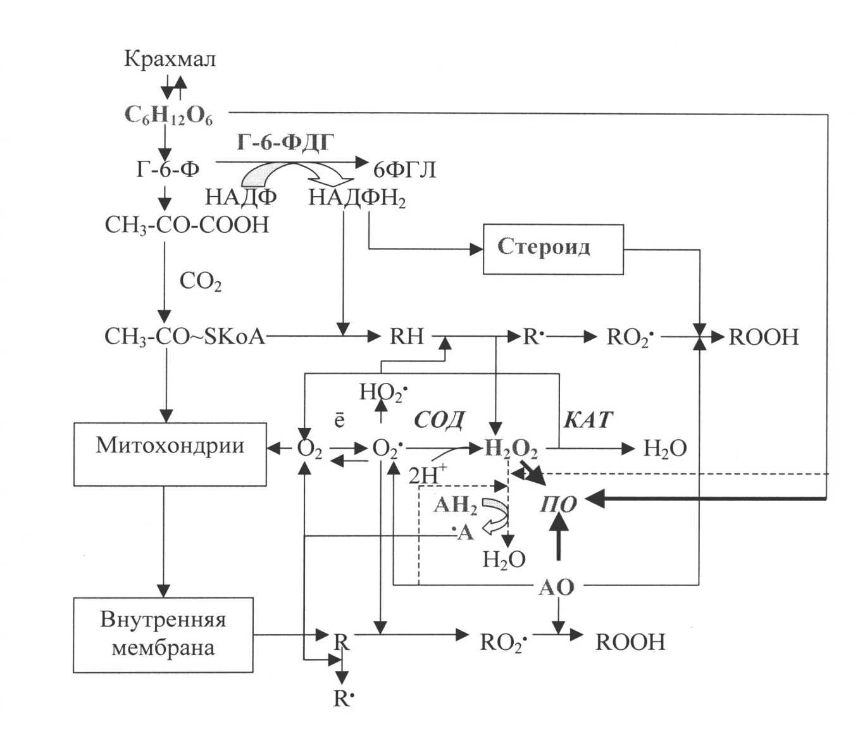
Интенсивность аэробных процессов может быть оценена по активности пероксидазы, которая совместно с СОД и каталазой входит в единую систему антиоксидантной защиты живых организмов, предотвращающих разрушительное действие активных форм кислорода (Fridovich, 1986; Halliwell, 1982). Фермент способен катализировать реакции окисления различных биологически активных соединений (НАДН, ИУК, аскорбиновая кислота, флавоноиды и др.), среди которых следует выделить антиоксиданты, соединения способные подавлять образование свободных радикалов, ингибировать ПОЛ (рис. 1). Таким образом, между пероксидазой и антиоксидантами должна наблюдаться взаимная зависимость., которая, к сожалению, недостаточно изучена.
Рис. 1. Схема совместного действия АО, глюкозы и Н₂О₂ в регулировании активности пероксидазы в живых организмах (жирными стрелками показано ингибирование высокими концентрациями, а пунктирными инициирование пероксидазных реакций АО, глюкозой и Н₂О₂).

Семена культурных растений в отсутствие воды и при низкой температуре находятся в состоянии вынужденного покоя. Однако с возрастанием оводненности в семенах активируются основные метаболические процессы и повышается дыхание до максимального уровня, характеризующие их рост и развитие (Николаева и др., 1985). Период прорастания делится на три этапа: 1) активация метаболизма (этап физического набухания); 2) подготовка к началу роста растяжением (наклевывание семян за счет перехода к растяжению клеток осевых органов зародыша); 3) собственно рост органов проростка (Обручева, Антипова, 1997). Известно, что для нормального прорастания в воздушно-сухих семенах должны присутствовать все компоненты белоксинтезирующей системы: рибосомы, тРНК, факторы инициации и элонгации, аминокислоты и аминоацил-тРНК-синтетазы, все ферменты метаболизма, белки теплового шока и их мРНК (Гумелевская и др., 1995). Во влажных семенах наблюдается активное потребление кислорода, который может вызывать окислительное повреждение тканей. В развитии окислительного стресса играют роль активные формы кислорода (АФК): О₂⁻, Н₂О₂, НО⋅, НОСl и др. (Ursini et al., 1989). Накопление АФК в клетках приводит к нарушению протекания процессов транскрипции и репликации, изменяет состав липидов мембран (Rubanyi, 1988; Allen, Balin, 1989). Супероксидные радикалы модифицируют белки, нарушают структуру ДНК, разрушают гормоны и другие функционально активные вещества (Коган и др., 1992). Поэтому изучение проявления компенсаторных механизмов в семенах на действие АФК является общебиологической задачей.
В живых организмах существует физиологически нормальный уровень свободнорадикальных процессов и перекисного окисления липидов, необходимый для регулирования липидного состава, проницаемости мембран, и ряда биосинтетических процессов (Бурлакова и др., 1991). Контроль за содержанием АФК в семенах осуществляют антиоксиданты. В генерировании свободных радикалов может принимать участие и пероксидаза. Однако инициирующая роль фермента в процессах прорастания семян практически не изучена. Набухание и прорастание семян всегда сопровождается активированием оксидазных процессов. УФ-облучение семян может инициировать возрастание ПОЛ, регулируемое в живых организмах компонентами антиоксидантной системы. Однако взаимодействие их основных метаболитов, принимающих участие в формировании гипобиотических состояний у живых организмов, обитающих в экстремальных условиях мало исследовано.

Биохимические механизмы адаптации живых организмов
Действие приспособительного потенциала на биохимическом уровне проявляется участием белков и функционально активных молекул в регуляции метаболических процессов. В работах последних лет показано, что температура, рН-среды, УФ-облучение и другие факторы окружающей среды могут оказывать влияние на кинетические и структурные свойства ферментов, которые в живых организмах выполняют каталитические функции, определяя молекулярную природу приспособительных механизмов организмов к меняющимся факторам среды. В частности, показано, что одной из наиболее общих особенностей воздействия температуры на ферментативные реакции следует считать влияние на степень сродства фермента к субстрату. Изменение кинетического параметра (константы Михаэлиса-Ментен) в области оптимальных температур имеет минимальное значение и положение этого минимума соответствует оптимальным температурным условиям обитания живых организмов, находящихся в разных температурных условиях, а также при акклиматизации к различным температурам. Во многих случаях влияние температуры на сродство фермента к субстрату осуществляется через изменение внутриклеточного рН, что вызывает структурные перестройки в ферментах, реализуя таким образом на молекулярном уровне адаптивные возможности, заложенные в лабильности белковых глобул, обеспечиваемых за счет перераспределения водородных связей и гидрофобных взаимодействий. Кроме этого приспособительный потенциал живых организмов может реализоваться путем синтеза новых белков и изоформ некоторых ферментов. Эти виды проявления действия стрессирующих факторов на ферментативный аппарат клетки живых организмов служит примером биохимических адаптаций к меняющимся условиям внешней среды, что, возможно, наиболее резко должно наблюдаться у организмов обитающих в районах с резким континентальным климатом, к которым относится Якутия.
В экстремальных условиях Якутии, где температура летом +30^{о}С, зимой доходит до -50^{о}С, растения и животные плохо приспособленные к данным условиям, с низким адаптационным потенциалом, не смогли бы выжить. Однако особенности природно-климатических условий Якутии, разнообразие географических зон обусловливают специфику обменных процессов, протекающих в растительных и животных организмах, способствуют синтезу и накоплению в них функционально активных веществ, обеспечивающих высокий потенциал жизнеспособности организмов. Растения вынуждены за короткое жаркое лето активно вырабатывать в больших количествах различные стимуляторы обменных процессов, для того чтобы ускорить протекание метаболических процессов. За счет накопления биологически активных веществ в летний период растения обеспечивают стабильное поддержание высокой реактивности и резистентности функциональных систем как активно вегетирующего растения, так и семян, находящихся в состоянии гипобиоза. Жизнеспособность которых в зимний период поддерживается за счет угнетения оксидазных процессов и переключение энергетики клетки на дегидрогеназные метаболические пути. Однако недостаточно изученными являются биохимические механизмы, обеспечивающие высокую жизнеспособность семян в состоянии покоя, а также причины, вызывающие торможение прорастания покоящихся семян.

Пероксидаза в реакциях индивидуального
и совместного окисления субстратов.
Роль пероксидазы в биологических системах
Пероксидаза (КФ 1.11.1.7) относится к гемсодержащим гликопротеидам, катализирует реакции оксидазного, пероксидазного и оксигеназного окисления субстратов. Основной особенностью механизма действия пероксидазы является отсутствие в специфичности выбора ферментом субстратов, проявляемое в реакциях индивидуального окисления, причины которой до сих пор не до конца раскрыты [Лебедева, Угарова, 1996]. Однако фермент способен проявлять специфичность в пероксидазных реакциях совместного окисления субстратов, которые более предпочтительны для биологических систем. Изучение реакций как индивидуального, так и совместного окисления субстратов позволяет понять не только механизм действия фермента, но и раскрыть его функциональную роль в различных метаболических процессах, протекающих в биологических системах. Установить возможности действия фермента в различных специализированных органах растений и животных.
Среди субстратов пероксидазы встречаются функционально активные вещества (аскорбиновая кислота, мочевая кислота, адреналин, НАДН, люминол, фенолы, ИУК и др.). Пероксидаза принимает участие в фотосинтезе, регуляции роста растений и лигнификации [Крылов и др., 1993]. Входя в состав лигнинолитического комплекса, фермент способен окислять лигниноподобные соединения [Паду, 1995], поэтому изучение особенностей строения и свойств пероксидазы не только создает основу для понимания механизмов биодеградации лигнина, но также значительно расширяет представления о химии пероксидазного окисления [Левит, Шкроб, 1992]. Исследование процессов синтеза и утилизации лигнина может облегчить решение практических проблем химической и биохимической переработки древесины. Кроме лигнина, окислительное сочетание фенолов может приводить к образованию и других функционально активных молекул, например усниновой кислоты, которая является антибиотиком, синтезируемым в больших количествах в лишайниках [Шемякин и др., 1961]. В производственной практике пероксидаза используется для определения микроколичеств физиологически активных веществ [Долманова, Угарова, 1980; Карасева и др., 1996; Клячко и др., 1997]. Иммобилизованные препараты пероксидазы применяются в очистных сооружениях, поскольку фермент способен катализировать окисление азотсодержащих, ароматических, гетероциклических, хлорорганических и других веществ, принадлежащих к числу наиболее опасных загрязнителей окружающей среды. Проводимые исследования индивидуального и совместного окисления органических соединений позволят повысить эффективность использования фермента в технологических процессах.
В реакциях совместного окисления, в присутствии двух и более субстратов, наблюдаются эффекты их взаимного влияния на каталитический процесс, что имеет значение для понимания механизма действия фермента, широко используемого в качестве метки в иммуноферментном анализе [Карасева и др., 1996] и при исследовании физиологически активных веществ [Долманова, Угарова, 1980].
Наличие у фермента двух различных функций (оксидазной и пероксидазной) позволяет предположить, что в каталитическом действии фермента могут принимать участие два независимых активных центра пероксидазы, пространственно разделенных, хотя и близко расположенных друг от друга на молекуле фермента [Gibson, Lin, 1978]. Такая полифункциональность пероксидазы модулируется ионами металлов и состоянием микросреды вблизи молекулы [Bakardjieva, 1986; Pang et al., 1989]. При этом идентификация пероксидазного и оксидазного участков фермента затруднена из-за недостаточности количественных данных о деталях структуры пероксидазы и ее молекулярной неоднородности [Андреева, 1988].
Для осуществления реакций совместного пероксидазного окисления требуется фермент и несколько субстратов, которые при совместном действии формируют многокомпонентную систему. При этом один из субстратов (перекись водорода), инициирует пероксидазные реакции (рис. 2), переводят фермент в окисленные состояния (Е₁ и Е₂), при
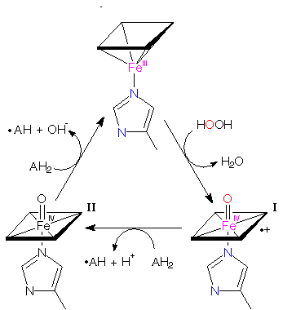
Рис. 2. Схема механизма действия пероксидазы в индивидуальных реакциях окисления субстратов.
взаимодействии с которыми два других субстрата могут последовательно окисляться. Однако в ходе реакции наблюдается взаимное влияние субстратов, проявляемое в установлении определенного порядка при протекании каталитического процесса. Результатом работы многокомпонентной системы является ускорение в десятки и сотни раз скорости окисления одного из субстратов в присутствии другого.
Интерес к пероксидазным реакциям совместного окисления субстратов, катализируемых пероксидазой, обусловлен еще и тем, что эти реакции более предпочтительны в биологических системах. Кроме этого изучение механизмов реакций совместного окисления субстратов позволяет разобраться в строении активного центра фермента, определить природу функциональных групп, участвующих в катализе, и их роль в механизмах пероксидазного окисления. Использование различных по строению субстратов в реакциях окисления и методы химической модификации, позволяют провести картирование активного центра пероксидазы и определить возможные места индивидуального связывания субстратов, и на основании этих данных воссоздать динамическую картину действия фермента.
Изучение механизмов индивидуального и совместного окисления субстратов перекисью водорода в присутствии пероксидазы, позволяет понять особенности устройства активного центра фермента, определить специфичность и протяженность его субстратсвязывающей площадки. Установить возможности в реализации каталитической способности фермента, выявить многовариантность механизмов действия пероксидазы в реакциях индивидуального и совместного окисления субстратов. Исследовать способность фермента использовать в каталитическом процессе различные пути переноса электронов от доноров водорода и электронов. Реализовать в транспортной системе функциональные группы белковой молекулы и порфириновый макроцикл.
Совместное окисление субстратов сопровождается активацией окисления медленно окисляемого субстрата и частичным или полным ингибированием реакций окисления быстро окисляемого субстрата. Реализация данного механизма в биологических системах позволяет повышать адаптационный потенциал растений и животных и способствует возрастанию устойчивости живых организмов к действию различных патогенных факторов.
Особый интерес вызывают исследования реакций совместного пероксидазного окисления лекарственных веществ, используемых при парентеральном введении в организм животных и человека. Изучение этих реакций позволяет рассматривать пероксидазу как модель для определения возможностей совместного использования препаратов и с целью анализа промежуточных продуктов окисления, что позволит разобраться в динамике их превращения в живых организмах и раскрыть особенности фармакологического действия препаратов.
Сформулированные нами научные положения развивают новые направления в исследовании механизмов действия пероксидазы, перекиси и антиоксидантов, которые реализуются в механизмах пероксидазного катализа многокомпонентных систем и используются в биогенных системах.
Свидетельством актуальности исследования реакций совместного пероксидазного окисления субстратов, катализируемых пероксидазой, выявление роли перекиси в прорастании семян, влияние факторов среды на поведение биогенных систем, а также все возрастающий интерес к этим проблемам в последнее время в различных лабораториях мира, позволяют сделать заключение о формировании новых направлений исследований, получивших название «пероксидазный катализ многокомпонентных систем живых организмов», «перекисная теория прорастания семян» и «теория неустойчивых состояний», предлагаемые нами в качестве теорий при исследований адаптационных механизмов растений и животных, обитающих в условиях Севера.

Темы научных исследований лаборатории
Раздел 1. Пероксидазный катализ многокомпонентных систем.
Тема 1.1. Механизм действия пероксидазы в реакциях индивидуального и совместного окисления субстратов.
Рогожин В.В., Верхотуров В.В. Аскорбиновая кислота - медленно окисляемый субстрат пероксидазы хрена//Биохимия.-1997.-Т.62.-N 12.-C. 1686-1690.
Рогожин В.В., Верхотуров В.В. Стационарная кинетика пероксидазного окисления 2-хлор-10-(3-диметиламинопропил)-фенотиазина в присутствии пероксидазы хрена//Биохимия.-1998.-Т.63.-N 5.-C.85-90.
Рогожин В.В., Верхотуров В.В. Влияние антиоксидантов (дигоксина, кверцетина и аскорбиновой кислоты) на каталитические свойства пероксидазы хрена//Биохимия.-1998.-T.63.-N 6.-C.63-68.
Рогожин В.В., Верхотуров В.В. Стационарная кинетика совместного окисления гидрохинона и о-дианизидина в присутствии пероксидазы хрена//Биохимия.-1999.-Т.64.-N 2.-C.219-224.
Рогожин В.В., Верхотуров В.В. Механизм угнетения активности пероксидазы салицилатом натрия//Наука и образование.-1999.-N 1.-C.45-48.
Рогожин В.В., Верхотуров В.В. Стационарная кинетика совместного окисления аскорбиновой кислоты и ферроцианида калия перекисью водорода в присутствии пероксидазы хрена//Биоорган. химия.-1999.-Т.25.-N 1.-C.70-73.
Рогожин В.В., Верхотуров В.В. Механизм совместного окисления аскорбиновой кислоты и гидрохинона в присутствии пероксидазы хрена//Биоорган. химия.-1999.-Т.25.-N 5.-C.377-382.

Тема 1.2. Пероксидаза как модель исследования реакций пероксидазного окисления биологически активных соединений.
Рогожин В.В., Верхотуров В.В. Влияние функционально активных веществ на пероксидазное окисление аскорбиновой кислоты и о-дианизидина, катализируемое пероксидазой хрена//Наука и образование.-1998.-N 4.-C.21-26.
Рогожин В.В., Рогожина Т.В. Влияние строфантина G на кинетику пероксидазного окисления медленно окисляемых субстратов пероксидазы//Биохимия.-2000.-Т.65.-N 5.-C.49-56.
Рогожина Т.В., Рогожин В.В. Стационарная кинетика индивидуального и совместного окисления фенотиазинов в присутствии пероксидазы хрена. Электронный журнал "Исследовано в России", 70, стр. 768-780, 2002г. http://zhurnal.ape.relarn.ru/articles/ 2002/070.pdf.
Рогожин В.В., Рогожина Т.В. Изучение пероксидазного окисления аскорбиновой кислоты в присутствии индолил-3-уксусной кислоты. Электронный журнал "Исследовано в России", 111, стр. 1212-1225, 2002г.http://zhurnal.ape.relarn.ru/articles/2002/ 111.pdf
Рогожина Т.В., Рогожин В.В. Влияние индолил-3-уксусной кислоты на окисление о-дианизидина и гидрохинона в присутствии пероксидазы//Электронный журнал "Исследовано в России", 81, стр. 919-933, 2003 г. http://zhurnal.ape.relarn.ru/ articles/2003/081.pdf

Тема 1.3. Картирование активного центра пероксидазы субстратами, участвующими в пероксидазных реакциях индивидуального и совместного окисления.
Угарова Н.Н., Кутузова Г.Д., Рогожин В.В., Савицкий А.П., Скирда Л.А. Химическая модификация пероксидазы хрена водорастворимыми карбодиимидами. Роль доступных карбоксильных групп фермента в пероксидазном катализе// Биоорг. химия.-1982.-N 9.-Т.8.-С. 1180-1188
Кутузова Г.Д., Рогожин В.В., Угарова Н.Н., Березин И.В. Функционально важные карбоксильные группы пероксидазы хрена//Доклады АН СССР.-1983.-Т.270.-N 4.-С. 994-998
Рогожин В.В., Кутузова Г.Д., Угарова Н.Н., Березин И.В. Спектрофотометрическое определение числа доступных карбоксильных групп в белках с помощью о-дианизидина и водорастворимого карбодиимида. Влияние функционально важных карбоксильных групп в пероксидазе хрена//Биоорг. химия.-1983.-N 6.-Т.9.-С. 794-802
Ugarova N.N., Kutuzova G.D., Rogoshin V.V., Berezin I.V.Functionaly important carboxylyc groups in horseradish peroxidase//Biochem. Biophys. Acta.-1984.-V.790.-N 1.-P. 22-30.
Рогожин В.В., Кутузова Г.Д., Угарова Н.Н. Ингибирование пероксидазы N-этиламидом о-сульфобензоилуксусной кислоты// Биоорган. химия.-2000.-Т.26.-N 2.-С.156-160.
Рогожин В.В., Верхотуров В.В., Рогожина Т.В. Пероксидазный катализ многокомпонентных систем. Якутск:Сахаполиграфиздат, 2003.-165 с.
Рогожин В.В., Верхотуров В.В., Рогожина Т.В Механизм действия пероксидазы растений.-Якутск:Сахаполиграфиздат, 2004.-210 с.

Тема 1.4. Участие пероксидазы в реакциях микросомального окисления функционально активных веществ.

Раздел 2. Пероксидаза как компонент антиоксидантной системы живых организмов.
Тема 2.1. Физиолого-биохимические механизмы формирования гипобиотических состояний высших растений.
Рогожин В.В. Роль пероксидазы и перекисного окисления липидов в инициировании механизмов прорастания семян//Егоровские чтения. III. Некоторые итоги биохимических и физиологических исследований в Республике Саха (Якутия). Якутск:ЯНЦ СО РАН, 2000. С.194-200.
Рогожин В.В. Физиолого-биохимические механизмы формирования гипобиотических состояний высших растений. Дис…докт. биол. наук. Якутск: ЯГСХА, 2000. 528 с.
Рогожин В.В. Физиолого-биохимические механизмы формирования гипобиотических состояний высших растений (Автореферат докторской диссертации). Электронный журнал "Исследовано в России", 44, стр. 485-515, 2001г. http://zhurnal.ape.relarn.ru/articles/2001/ 044.pdf

Тема 2.2. Роль пероксидазы в действии антиоксидантной системы растений.
Рогожин В.В., Курилюк Т.Т., Филиппова Н.П. Влияние ультрафиолетового облучения на активность оксидоредуктаз зерен пшеницы//Известия ТСХА.-1997.-N 3.-C. 116-131.
Рогожин В.В., Курилюк Т.Т., Филиппова Н.П. Антиоксидантная активность проростков после ультрафиолетового облучения семян пшеницы//Наука и образование.-1997.-N 4.-C.91-97.
Верхотуров В.В. Взаимное влияние пероксидазы и низкомолекулярных антиоксидантов при прорастании семян пшеницы. Дис…канд. биол. наук. Якутск: ЯГСХА, 1999. 199 с.
Верхотуров В.В. Взаимное влияние пероксидазы и низкомолекулярных антиоксидантов при прорастании семян пшеницы. Автореф. дис…канд. биол. наук. Иркутск: Ирк. ин-т земной коры СО РАН, 1999. 23 с.
Рогожин В.В., Верхотуров В.В., Курилюк Т.Т. Антиоксидантная система в прорастании семян пшеницы//Известия АН. Серия биологич.-2001.-№ 2.-С.165-173.
Рогожин В.В. Пероксидаза как компонент антиоксидантной системы живых организмов. С-П: ГИОРД, 2004.-395 с.

Раздел 3. Антиоксидантная система в действии механизмов покоя и прорастания семян.
Тема 3.1. Проявления действие УФ облучения семян на состояние антиоксидантной системы проростков пшеницы
Рогожин В.В., Курилюк Т.Т. Влияние малых доз ультрафиолетового облучения семян на состояние антиоксидантной системы прорастающих зерен пшеницы//Известия ТСХА.-1999.-N 4.-96-105.
Рогожин В.В., Курилюк Т.Т. Влияние ультрафиолетового облучения семян на процессы перекисного окисления липидов в проростках пшеницы//Биохимия.-1996.-N 8.-C.1432-1439.
Рогожин В.В., Курилюк Т.Т., Филиппова Н.П. Изменение реакции антиоксидантной системы проростков пшеницы после ультрафиолетового облучения семян//Биофизика.-2000.-Т.45.-№ 4.-С.730-736.
Рогожин В.В., Курилюк Т.Т. Перекисное окисление липидов в семенах пшеницы, подвергнутых ультрафиолетовому облучению//Сб. научных трудов “Проблемы северного земледелия: селекция, кормопроизводство, экология”. РАСХН, Сиб. отделение Якут. НИИСХ.- Новосибирск, 2000. С. 223-233.
Рогожин В.В. Антиоксидантная система при прорастании растений. Якутск: Сахаполиграфиздат, 2004 (в печати).
Рогожин В.В., Курилюк Т.Т. Способ определения общего содержания антиоксидантов в биологическом материале//Патент РФ N 97111918/20(012245) от 08.07.97.
Рогожин В.В. Способ определения общей антиокислительной активности//Патент РФ N97111917/20(012244) от 08.07.97.
Рогожин В.В., Курилюк Т.Т. Способ определения содержания флавоноидов в биологическом материале//Патент РФ N97111921/20 (012226) от 08.07.97.
Рогожин В.В., Курилюк Т.Т., Кершенгольц Б.М. Способ определения концентрации малонового диальдегида с помощью тиобарбитуровой кислоты//Патент РФ N 2112241, от 08.09.95.
Рогожин В.В., Попова А.С., Сабардахова М.Е. Способ определения сердечных гликозидов пикратом натрия//Заявка на изобрет.N95115784/ 04(027062), от 08.09.95.
Рогожин В.В. Способ определения антиокислительной активности биологического материала//Заявка на изобрет. N96114003/20 (020334), от 15.07.96.

Тема 3.2. Действие физико-химических факторов на механизмы прорастания семян пшеницы
Рогожин В.В., Романова А.Ю. Влияние высоких положительных температур на резистентность семян пшеницы и караганы древовидной (Caragana arborescens Lam.)//Известия ТСХА.-1997.-N 1.-C. 36-41.
Кершенгольц Б.М., Рогожин В.В. Влияние рН и природы ионов среды набухания на прорастание семян пшеницы//Известия ТСХА.-1998.-N 1.-С.141-147.
Рогожин В.В., Верхотуров В.В., Курилюк Т.Т., Охлопкова Е.П. Влияние температуры, ультрафиолетового излучения и функционально активных веществ на всхожесть семян пшеницы// Известия ТСХА.-1999.-N 3.-C.105-124.

Тема 3.3. Покой и прорастание семян.
Рогожин В.В., Курилюк Т.Т. Физиологические особенности прорастания зерновок пшеницы//Сб. материалов республ. научно-практической конференции «Роль сельскохозяйственной науки в стабилизации и развитии агропромышленного производства Крайнего Севера». (Якутск, 2001). С.144-147.
Рогожин В.В. Покой и прорастание семян. С-П: ГИОРД, 2004 (в печати).

Тема 3.4. Использование биологически активных веществ для повышения посевных качеств семян.
Рогожин В.В., Сабардахова М.Е., Попова А.С. Действие строфантина на прорастание семян//Известия ТСХА.-1996.-N 4.-C. 211-218.
Рогожин В.В., Верхотуров В.В. Влияние антиоксидантов на всхожесть семян пшеницы//С-х. биология.-2001.-N 3.-С. 73-78.

Тема 3.5. Изучение технологических свойств муки районированных и нерайонированных сортов пшеницы.
Курилюк Т.Т. Изменения в белковом составе зерновых пшеницы, адаптированных к условиям Севера//Сб. материалов республ. научно-практической конференции «Роль сельскохозяйственной науки в стабилизации и развитии агропромышленного производства Крайнего Севера». (Якутск, 2001). С.96-98.

Тема 3.6. Биологически активные вещества лекарственных растений РС(Я).
Рогожин В.В., Сабардахова М.Е., Попова А.С., Рогожина Т.Ю. Сердечные гликозиды в растениях Якутии//Тезисы Межвузовской конференции преподавателей физиологии и биотехнологии растений (27-30 сентября 1994) Москва: Из-во МСХА, 1994. С.73-74.
Рогожин В.В. Стероидные гликозиды и аскорбиновая кислота в онтогенезе растений Центральной Якутии//Докл. Первой международной конференции "Знание - на службу нуждам Севера", (25-29 июня 1996). Якутск, 1996. С.91.
Rogozhin V.V. Biologically active compounds in Yakut plants and animals.//2nd Circumpolar agricultural conference. Tromse, Norway. 4-7 September, 1995. A4.

Тема 3.7. Разработка методов иммобилизации биологически активных веществ на растворимых и нерастворимых носителях.
Рогожин В.В., Курилюк Т.Т. Способ иммобилизации биологически активных веществ на биогенном носителе//Патент РФ N 2112241, от 25.04.96.
Рогожин В.В. Способ получения иммобилизованного препарата пантокрина//Патент РФ N96109663/14(014120), от 25.04.96.
Рогожин В.В. Способ получения иммобилизованного препарата пантокрина//Заявка на изобретение N97102746/20 (002822) от 28.02.97.
Рогожин В.В., Курилюк Т.Т. Способ использования иммобилизованных биопрепаратов//Заявка на изобретение N97102741/20 (002817) от 21.02.97.
Рогожин В.В., Курилюк Т.Т. Способ иммобилизации биологически активных веществ экстракта пантов оленя//Заявка на изобретение N97104763/20 (005042) от 27.03.97.
Рогожин В.В., Курилюк Т.Т. Способ иммобилизации биологически активных веществ сока алоэ//Заявка на изобретение N97104761/20 (005040) от 27.03.97.
Рогожин В.В., Курилюк Т.Т. Способ иммобилизации биологически активных веществ экстрактов растений//Заявка на изобретение N97104995/20 (005050) от 27.03.97.
Рогожин В.В. Способ иммобилизации бифидобактерий на биогенном носителе//Заявка на изобретение N97102742/20 (002818) от 28.02.97.
Рогожин В.В. Способ иммобилизации бифидобактерий на биогенном носителе//Заявка на изобретение N97102743/20 (002819) от 28.02.97.
Рогожин В.В., Курилюк Т.Т. Способ иммобилизации бифидобактерий на биогенном носителе//Заявка на изобретение N97102744/20(002820) от 28.02.97.
Рогожин В.В. Способ иммобилизации бифидобактерий на биогенном носителе//Заявка на изобретение N97102745/20 (002821) от 28.02.97.
Рогожин В.В., Курилюк Т.Т. Способ иммобилизации бифидобактерий на биогенном носителе//Заявка на изобретение N97104764/20 (005043) от 27.03.97.
Рогожин В.В., Курилюк Т.Т. Способ иммобилизации биологически активных веществ экстракта родиолы//Заявка на изобретение N97104762/20 (005041) от 27.03.97.

Тема 3.8. Создание лекарственных препаратов нового поколения биотехнологии и физико-химической биологии.
Рогожин В.В. Способ получения экстракта из сырых пантов оленя//Патент РФ N95112060/14-020941, от 26.06.95.

Тема 3.9. Разработка методов консервации растительных и животных тканей.
Рогожин В.В., Кершенгольц Б.М., Иванов Б.И., Егорова П.С. Способ консервации зерна на фураж//Патент РФ N 2111676, от 08.09.95.
Рогожин В.В., Смирнова Е.В. Способ консервации фуражного зерна//Патент РФ N 2111677, от 08.09.95.
Рогожин В.В., Смирнова Е.В. Способ консервации пантов оленя этилацетатом//Патент РФ N95121681/14(037339), от 15.12.95.
Рогожин В.В., Смирнова Е.В. Способ консервации пантов оленя диэтиловым эфиром//Патент РФ N95121684/ 14(037337), от 15.12.95.
Рогожин В.В., Смирнова Е.В. Способ консервации пантов оленя органическими соединениями//Патент РФ N95121119/20(037300), от 15.12.95.
Рогожин В.В., Смирнова Е.В. Способ консервации пантов оленя смесями простых и сложных эфиров//Патент РФ N 96104419/20 (007282), от 05.03.96.
Рогожин В.В. Способ консервации пантов оленя смесью "ТабаКон"//Патент РФ N96109665/20(014126), от 05.03.96.

Раздел 4. Роль дегидрогеназ в механизмах адаптации растений и животных.
Тема 4.1. Физико-химические свойства и механизм действия алкогольдегидрогеназы растений и животных.
Кершенгольц Б.М., Рогожин В.В. Влияние межсубъединичных взаимодействий в алкогольдегидрогеназе из печени лошади на кинетику окисления этанола//Биохимия.-1979.-N 4.-Т.44.-С. 661-671.
Рогожин В.В., Кершенгольц Б.М., Говорова Т.П. Селективный метод титрования активных центров алкогольдегидрогеназы хлор- и гидроксимеркурибензоатом//Биоорг. химия.-1988.-N 12.-Т.14.-С.1626-1632
Рогожин В.В., Кершенгольц Б.М., Говорова Т.П. Получение активного и стабильного препарата алкогольдегидрогеназы зерен пшеницы//Сб. научн. трудов "Краевая патология сельскохозяйственных животных".-Якутск: Госкомиздат Я-С ССР.-1990.-С. 40-50
Рогожин В.В., Говорова Т.П. Очистка и некоторые свойства алкогольдегидрогеназы растений//Сб. научн. трудов "Этанол и его метаболизм в высших организмах".-Якутск:изд.ЯНЦ СО АН СССР.-1991.-С. 14-19
Рогожин В.В. Возможные механизмы регулирования активности глюкозо-6-фосфатдегидрогеназы избытком субстрата и кофермента//Биоорган. химия.-1996.-N 8.-C. 575-579.

Тема 4.2. Биохимические механизмы формирования гипобиотических состояний высших организмов.
Рогожин В.В., Егорова П.С. Влияние экзогенных этанола и ацетальдегида на жизнеспособность семян пшеницы// Сб. научн. трудов "Этанол и его метаболизм в высших организмах".-Якутск: ЯНЦ СО АН СССР.-1991.-С. 90-99
Рогожин В.В. Адаптационные механизмы растений и животных. Якутск: Сахаполиграфиздат, 2004 (в песати).
Основные результаты фундаментальных исследований
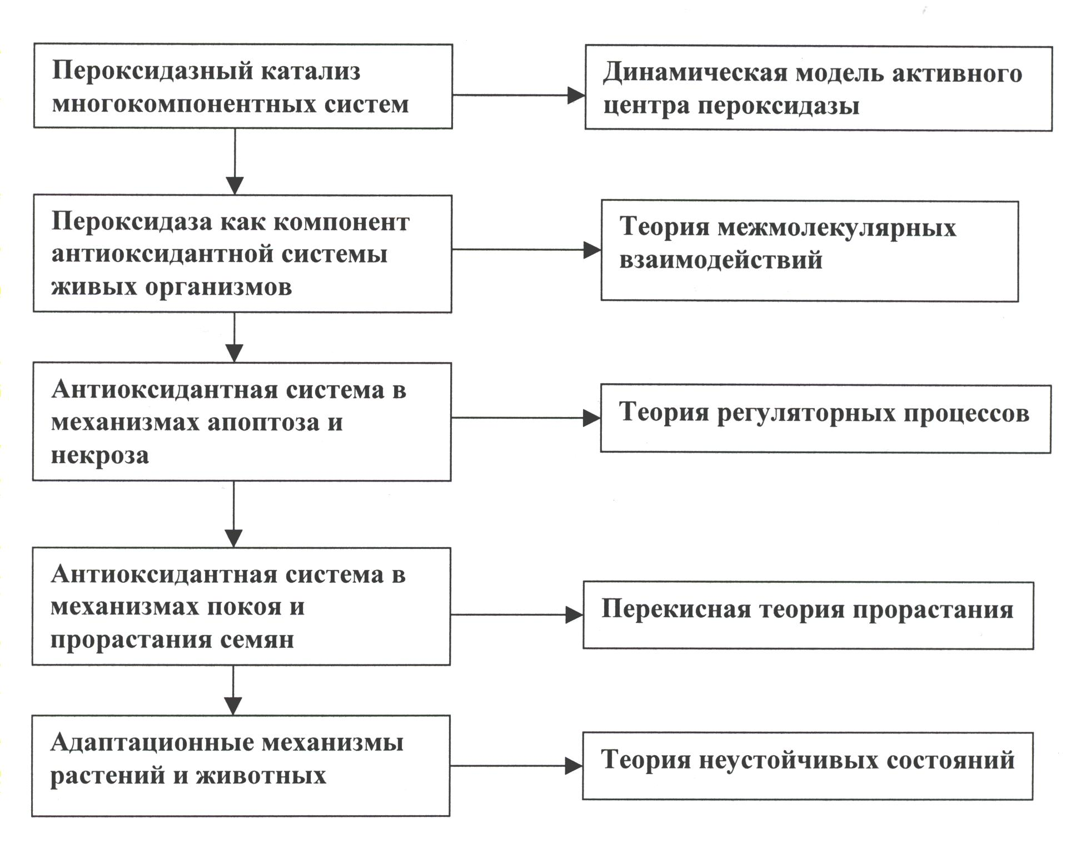
Изучены механизмы пероксидазного окисления медленно и быстро окисляемых субстратов пероксидазы, в реакциях индивидуального и совместного окисления субстратов.
Выявлены механизмы регулирования активности пероксидазы в реакциях совместного окисления субстратов, проявляемые в многокомпонентных системах.
Определены участки связывания органических субстратов в области активного центра пероксидазы, проведено картирование активного центра фермента и на основании этих данных предложена динамическая модель активного центра пероксидазы хрена.
Установлен механизм пероксидазного окисления нейролептических веществ (аминазина, мажептила, трифтазина) и предложен возможный механизм их окисления в присутствии строфантина G в живых организмах.
Предложено использовать пероксидазу в качестве модели для исследования механизмов пероксидазного окисления биологически активных веществ.
Изучены физиолого-биохимические механизмы прорастания семян, исследованы этапы этого процесса (набухание, проклевывание и рост проростка).
Показано, что активность пероксидазы в различных частях семени и проростках (надземной части и корнях) пшеницы различается.
Выявлено возрастание активности пероксидазы при набухании, проклевывании и прорастании семян пшеницы.
Раскрыта регуляторная роль щитка в инициации механизмов прорастания семян.
Показана инициирующая роль пероксидазы:
- при прорастании семян пшеницы;
- в механизмах активизации работы митохондрий покоящихся организмов;
- в механизмах апоптоза и некроза;
- в механизмах дифференциации клеток;
- в активизации механизмов транскрипции репрессированных участков генома.
Раскрыты некоторые механизмы формирования гипобиотических состояний растительных организмов.
Установлена инициирующая роль перекисного окисления липидов на конечных этапах эмбриогенеза семян пшеницы.
Раскрыты основные механизмы формирования покоя семян пшеницы, в которых принимают участие низкомолекулярные антиоксиданты.
Показано регулирование механизмов прорастания семян пшеницы различными концентрациями антиоксидантов.
Показано, что в прорастающих семенах существует взаимная зависимость между уровнем перекисного окисления липидов, составом антиоксидантов и активностью пероксидазы.
Установлено, что углубление покоя семян сопровождается понижением уровня ПОЛ и пероксидазной активности, при возрастании содержания антиоксидантов.
Показано возрастание активности пероксидазы в семенах после воздействия низкой температуры и малых доз УФ облучения.
Установлено, что взаимное влияние компонентов АОС проростков пшеницы реализуется в ″пинг-понг″ механизме.
Установлено активирующее и ингибирующее действие малых и высоких концентраций перекиси водорода и антиоксидантов при прорастании семян пшеницы.
Показана роль биологически активных веществ в инициации прорастания и углублении состояния покоя семян пшеницы, т.е. участие БАВ в формировании механизмов покоя семян.
Показано, что в ответ на действие стрессирующего фактора зерновки пшеницы отвечают активированием системы антиоксидантной защиты, проявляющееся в суперпродукции низкомолекулярных антиоксидантов в проклевывающихся семенах и возрастанием активности пероксидазы в корнях проростков пшеницы.
Выявлено, что высокие концентрации моносахаридов снижают всхожесть семян, способствуя таким образом углублению состояния покоя, сопровождаемое понижением пероксидазной активности в семенах пшеницы.
Установлено, что в семенах, находящихся в условиях анабиоза, понижается активность пероксидазы и уровень ПОЛ, но возрастает содержание антиоксидантов.
Впервые предложена новая концепция прорастания семян (перекисная теория прорастания семян), обосновывающая роль перекисей в инициировании прорастания семян; действие которой реализуется через активизацию пероксидазных реакций, катализируемых пероксидазой, сопровождаемых образованием свободных радикалов.
Показано, что действие стресс-фактора предметно и направлено, при этом в рамках своих возможностей биогенные системы способны противостоять действующему фактору. Превышение силы действующего фактора над системами устойчивости биогенных систем приводит к гибели организма, при этом устойчивость биогенных систем обусловлена генетически.
Биогенные системы способны повышать уровень устойчивости к действию патогенного фактора через активизацию работы генома и метаболических систем.
Предложено теоретическое обоснование реализаций переходных состояний у покоящихся и активно функционирующих организмов в виде теории неустойчивых состояний и концепции переходных состояний.
Показано, что адаптационный потенциал живых организмов в экстремальных условиях Севера во многом определяется содержанием восстановленных соединений (аскорбиновая кислота и антиоксиданты) и активностью стероидных гликозидов.

Основные результаты прикладных исследований
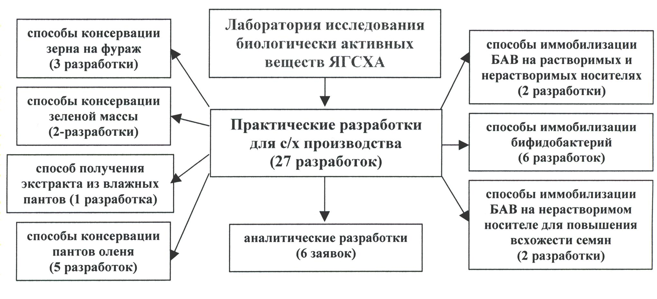
В результате исследований в соответствии с тематическими планами академии и Министерства сельского хозяйства Республики Саха (Якутия), разработана научно-обоснованная программа использования биологически активных веществ в предпосевной обработке семян для повышения урожайности злаковых культур. Раскрыты особенности протекания биохимических адаптационных механизмов растений при действии на них стрессирующих факторов (УФ-облучение, температура).
Разработан высокочувствительный и селективный метод спектрофотометрического титрования активных центров алкогольдегидрогеназы ртутьсодержащими соединениями (HMB, CMB), для исследования функциональной роли SН-групп в механизме действия фермента.
Предложено использовать при проведении лабораторных исследований усовершенствованные способы определения содержания сердечных гликозидов пикратом натрия (заявка на изобрет. N 95115784), концентрации малонового диальдегида с помощью тиобарбитуровой кислоты (патент РФ N 2112241, общего содержания антиоксидантов в биологическом материале (патент РФ N 97111918), общей антиокислительной активности (патент РФ N97111917)), содержания флавоноидов в биологическом материале (патент РФ N 97111921) и антиокислительной активности биологического материала (заявка на изобрет. N 96114003).
Разработаны эффективные способы иммобилизации биологически активных веществ экстрактов растений на биогенном носителе (патент РФ N 2112241 и заявка на изобрет. N 97104995).
Материалы научных исследований использованы при создании простого, чувствительного и специфического метода определения этанола в биологических жидкостях и выдыхаемом воздухе на основе выделенного и стабилизированного препарата алкогольдегидрогеназы из семян пшеницы (а.c.CCCР, N 1666956).
Для сельскохозяйственного производства предложены два способа консервации эерна на фураж (патенты РФ N 2111677, N 2111676), способ консервации кормов двухуглеродными соединениями (патент РФ N 1800954) и четыре способа консервации пантов оленя органическими соединениями (патенты РФ N 95121681, N 95121684, N 95121119 и N 96104419), которые обеспечивают длительное сохранение в зерне, зеленой массе и в пантах северного оленя функционально активных веществ.
Предложено для повышения урожайности зерновых культур насыщать семена различными ксенобиотиками, что способствует повышению их посевных качеств и сопротивляемости семян и растений к экзогенным патогенным факторам (действию низкой и высокой температуры, микробам и др.). Выявлена наиболее оптимальная продолжительность замачивания семян в растворах БАВ - четыре часа. Замачивание семян в течение этого времени не наносит им существенного вреда и не влияет на посевные качества. Обработка семян пшеницы биологически активными веществами в первые два часа способствует повышению их всхожести. Полученные результаты могут быть рекомендованы для практического использования в сельскохозяйственном производстве для повышения сопротивляемости семян и проростков пшеницы к действию неблагоприятных факторов среды и урожайности.
Предложен новый способ прогнозирования урожайности семян, в основе которого используется метод выявления группы ранопроклюнувшихся семян пшеницы.
Результаты исследований отражены в учебных пособиях, которые используются при чтении лекционного курса и при проведении лабораторно-практических занятий по предметам «Физическая химия», "Биологическая химия" и «Биохимия молока и мяса», проводимых в Якутской государственной сельскохозяйственной академии.

Почтовый адрес: 677007, Республика Саха (Якутия), г. Якутск, ул. Красильникова, 15. Якутская государственная сельскохозяйственная академия (ЯГСХА), лаборатория исследования биологически активных веществ

E-mail: vrogozhin@mail.ru
http://www.cassiavera.narod.ru
http://www.vvrogozhin.narod.ru

